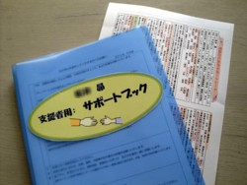
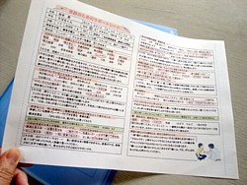
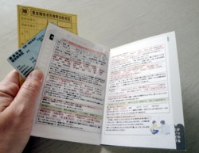
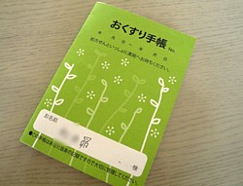
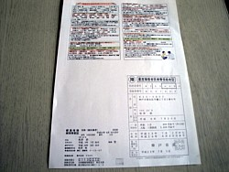
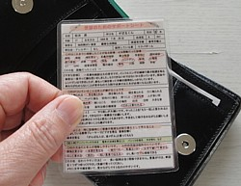
受診のためのサポートシート word版 作成上の注意
次ページの受診のためのサポートシートは、テキストボックスを使っています。そのため、枠内で一回クリックするとテキストボックスを選択することになります。
なので

シート枠内の文字入力の打ち始めの箇所は、ゆっくりダブルクリックして｜の表示を確認してから行ってください。
枠内でBackspaceキーを押して文字を消す時は、消し始めの箇所をゆっくりダブルクリックして｜の表示を確認してから行ってください。

テキストボックスが選択された状態で Backspaceキーを押して文字の削除をしようとしますと、シート全体 あるいは一部が消えてしまうことが起こります。
シートの枠が消えてしまった時は、Ctrl + Z キーを押しますと、元に戻ります。

受診のためのサポートシート word版 使用のヒント

A4サイズでプリントアウト 支援者をお願いする人用のサポートファイルブックにまとめて収納
おくすり手帳サイズに印刷して手帳に貼り付け、保険証と一緒に提示
宿泊行事の時は、保険証コピーと共に、サポートシートも印刷して提出
名詞サイズに印刷して、ラミネートし、財布の中に入れています

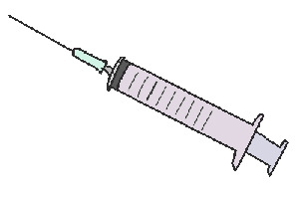
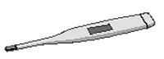
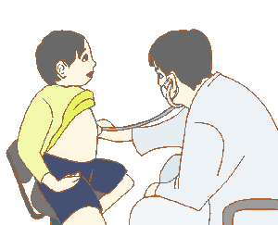
受診のためのサポートシート
→

聴診 触診 喉を見る 耳鼻科検診 聴力検査 耳垢取り 眼科検診
視力検査 点眼 注射 採血 点滴 レントゲン 脳波 心電図
ＣＴ ＭＲＩ 超音波検査 傷の縫合 歯科 入院 麻酔 手術
→
○印はこれまでに経験したことがある診療 △は困難だった診療
【その他 困難だったこと】

【不安な診療】

【記入例】アンパンマンが大好き 電気の点滅を見ること バンソコを貼る 水を飲む など

→

好きなこと 特に診療時にご褒美や気持ちの切り替えとして使えること
→

実物を見せる 写真を見せる 絵カード 写真カード 文字で書いて見せる
やって見せる 指さし 短い言葉で伝える 少し長い文でも理解できる

○印の方法だと本人が理解しやすいです。 △印の方法は伝わりにくいです。
【その他 伝わりやすい方法】

→

体を触られる 耳を触られる 頭を触られる 喉を見られる 口に触られる
口を開ける ベッドに寝る 仰向けに寝る 待つこと 大きな声 人が多い所
小さい子どもの鳴き声 暗いところ 初めての場所 白衣 注射 大きな音
掃除機などの吸引音 歯科治療の機械音 「だめ」と言われる

○印がついていることは本人が嫌がることです
【その他 嫌なこと】

【記入例】 しばらくそっとして待つ 声をかけられると一層混乱する お気に入り絵本を見せる
→

パニックになってしまったら
→

みぶり 文字 写真・絵カード 実物を示す 指さし 手をひっぱる 選択肢を選ぶ
段階表を指し示す 体の図を指し示す わかっていなくても「はい」と返事をする 簡単な言葉は話すが伝えられることは限られている 言葉で説明するが的確でない
自分の体の変調に気づきにくい 言葉で正確に説明ができる
自分の体調の説明 表現方法
【その他 体の不調時の表現や様子】

→

受診にあたって心配なこと 伝えておきたいこと
錠剤 カプセル シロップ 粉薬 （ ）味が好き
→

薬 飲める○ 飲めない△
【薬を飲む際に工夫していること】

待てない 好きなこと（ ）で待てる
プレイエリアで遊んで待てる 静かな個室なら待てる （ ）分位までなら待てる
待ち時間は
→

絵や写真を見せる 前もって場所や器具を見せておく 家で練習しておく
カウントダウンする（ 位まで） タイマー（ アナログ デジタル ）の利用
１番→2番→3番→と診療手順の絵に従って進める
何故その処置が必要なのか説明しておく

見せる
診療の見通しを持てる方法、スムーズに受診できる工夫
【その他】

月
日
年
記入日
名前
呼名
性別 男 女
生年月日
年齢
RH
血液型
障害名
服用している薬
障害者手帳
既住症・アレルギー

